## 扁平化字体效果

1.1仙幻类：

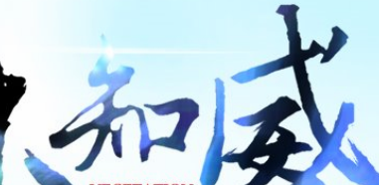

1.1.1选一张符合色相的素材图，剪切蒙版，把饱和度调很大很大，再图层蒙版，分层次涂抹

1.1.2制作高光

1.2卡通类

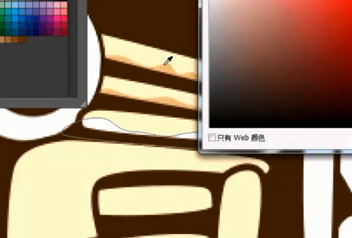

1.2.1不要做多，做一边就行

1.2.2圆形笔画变形

1.2.3方形笔画变形

## 立体化字体效果

2.1局部正面层

2.1.1【局部】大块纹理层：

1可以制作渐变叠加的图层样式

2也可以直接用画笔涂抹出纹理

3叠加一层图案式的纹理

4.直接颜色叠加先

5.直接用材质素材剪切蒙版混合填充

2.1.2【局部】正面的棱角过渡：

1.斜面与浮雕(注意混合模式与色彩)

2.内阴影的方法增加过渡的层次效果(金属类的可以两者都要)

2.2整体正面层

2.1.1分层次、剪切蒙版加高光

2.1.2破裂效果：图层蒙版|套索工具+底面填充黑色加深

2.3底面层

2.3.1通过1像素移动正面层叠出来

2.3.2竖形渐变可以通过正面层内阴影实现(颜色、模式)

2.3.3横形渐变可以通过剪切蒙版的白光画笔来混合叠加

2.4背景过渡面

2.4.1投影的方式来过渡